Описание образовательной практики «Пришкольный участок – территория для развития эффективной образовательной среды».

Сегодня цель образования заключается не только в достижении предметных результатов по предметам, но и направлена на формирование личности обучающихся и на овладение ими навыками, которые в дальнейшем будут им полезны. Это коммуникативные умения, способность проявлять лидерские качества, заниматься самообразованием, умение находить, обрабатывать и использовать информацию, демонстрировать свой опыт и результаты личной работы.
Каждое образовательное учреждение организует процесс обучение, выполняя сразу несколько важнейших функций: мотивационная, информационная, интегрирующая, воспитательная.
Педагогический коллектив нашей школы считает, что территорией для эффективной образовательной среды является наш пришкольный участок.

Пришкольный участок является необходимой составляющей в сельской школе. Он решает задачи образовательного, воспитательного и производственно - экономического направлений. Пришкольный участок является эффективным продолжением учебно-воспитательного процесса, который способствует осуществлению творческой, проектной и исследовательской деятельности, а, следовательно, способствует развитию личности учащихся через систему постоянных наблюдений, экспериментов и творческих проектов. Современные школьники должны быть готовы к самостоятельной жизни в обществе. Занимаясь экспериментальной и проектной деятельностью, учащиеся получают представления о собственных возможностях и способностях по планированию и выполнению действий, учатся себя воспринимать в качестве субъекта деятельности, направленной на самопознание и самообразование. Иными словами, пришкольный участок несет функцию учебной -исследовательской площадки, которая будет предоставлять возможность школьникам максимально полно раскрыть свои творческие способности и применить полученные знания на практике.
Пришкольный участок МБОУ Мокрушинской СОШ состоит из следующих отделов:
- Отдел цветочно - декоративных культур (клумбы, бордюры с однолетними и многолетними цветами)
- Одтел полевых и овощных культур. Коллекция овощных состоит из разновидности и районированных перспективных сортов (плодовые: пасленовые, тыквенные, бобовые; зеленые и пряные; корнеплоды, многолетние).
- Дендрологический отдел – (зеленый массив для изучения видов, разновидностей и форм древесно-кустарниковой растительности, представлен как лиственными, так и хвойными породами деревьев и кустарников.)
- Отдел элементов ландшафтного дизайна (реализованный проект «Тропинка в детство»).
Отделы представляют площадки для проведения занятий в рамках урока, внеурочной деятельности, исследований, классных часов, кружковых занятий; являются местом отдыха. Они представляют лаборатории под открытым небом. Являются основным источником сбора коллекций и раздаточного материала к урокам биологии, окружающего мира, технологии, изобразительного искусства. (Коллекция - жесткокрылых, перепончатокрылых, двукрылых насекомых, коллекция семян, гербарии различных отделов и классов растений). Учащиеся изучают методику сбора и оформления коллекций, учатся работать с определителем.

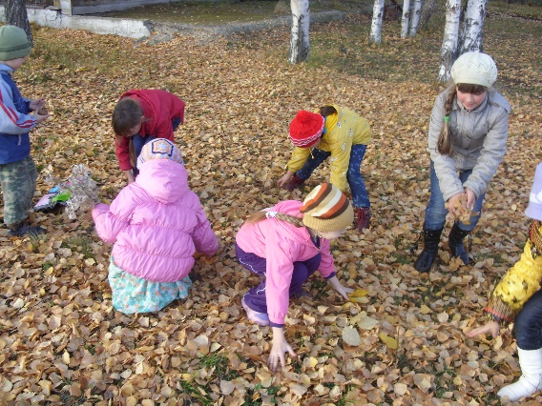

Как строиться исследовательская работа на пришкольном участке?
В нашей работе не бывает перерыва – она продолжается весь год, поэтому весь объем выполняют учащиеся в основном во внеурочное время.
В зимнее время разрабатываем тематику исследовательских работ, изучаем методику эксперимента, составляем планы. Весной проводится подготовительная работа с учащимися. Конец весны и всё лето закладываются опыты, проводятся всевозможные эксперименты и ведется наблюдение. Осенью подводим итоги работы, оформляем исследовательские и проектные работы. Результаты работ используем на предметах естественно - научного цикла, представляем их на муниципальном и краевом уровнях.
В рамках стратегического проекта «Использование элементов ландшафтного дизайна в организации пришкольной территории» проведена исследовательская работа «Влияние прищипки верхней части побега на декоративные признаки побега», которая заняла первое место на муниципальном уровне в конкурсе исследовательских работ.. Актуальность выполнения работы определялась тем, что данное исследование способствовало преобразованию пришкольного участка, эстетическому оформлению пришкольной территории, а учащиеся приобрели навыки практической работы по биологии по теме «Побег». Работа проводилась на клумбах пришкольной территории и вазонах, которые выставлялись у парадного входа и в зоне отдыха в период июнь-июль 2018 года.

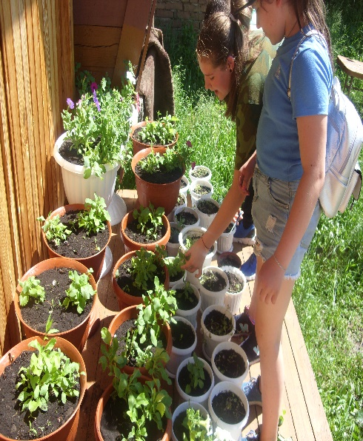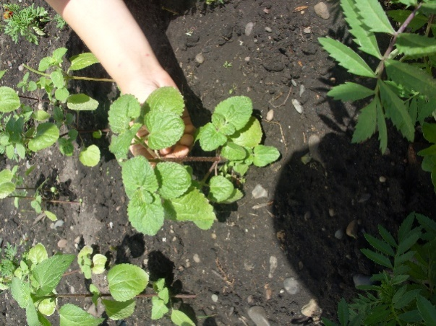

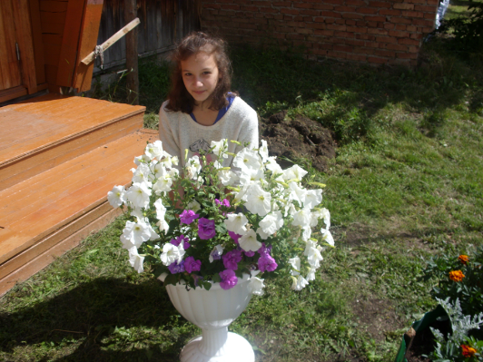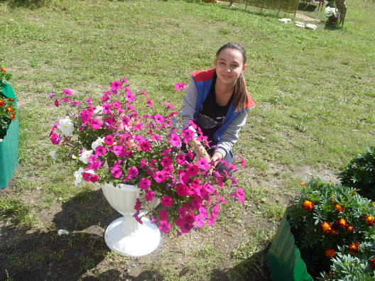

Пришкольный участок задействован в проведении исследований и в зимний период. Одна из работ «Исследование снежного покрова на территории с. Мокрушинского» заняла первое место в краевом конкурсе исследовательских работ «Юннат» в номинации «Первые шаги в науку». Экспериментальной площадкой был и участок пришкольной территории.

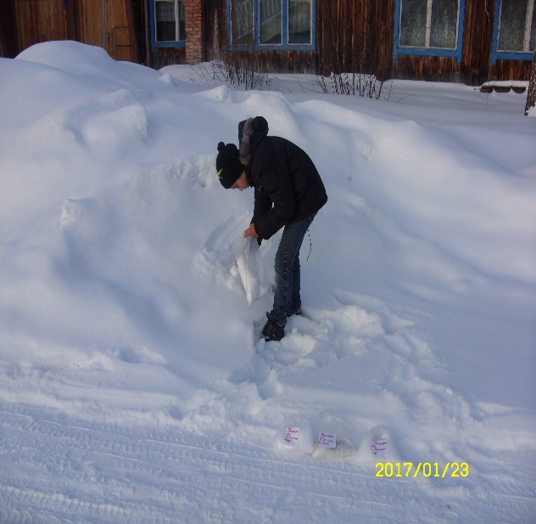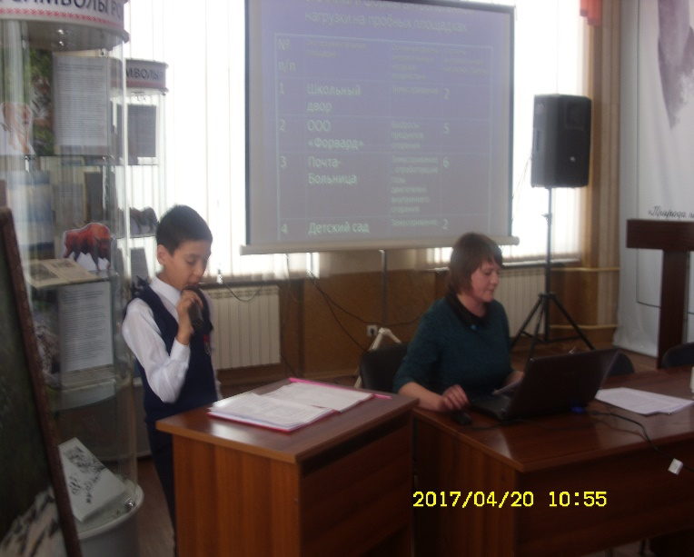

В 2018 году заложен отдел полевых и овощных культур, на котором в 2019 году планируется проведение опытнической работы, являющейся продолжением учебных программ естественно - научного цикла. Теоретические знания по биологии, экологии, окружающего мира помогают в проведении полевого или лабораторного эксперимента.

На территории пришкольного участка проходят занятия по внеурочной деятельности по следующим направлениям:
- «Зелёная лаборатория» – естественнонаучное. На занятиях учащиеся рассматривают основные процессы, протекающие в растениях, и с помощью различных опытов отвечают на вопросы: как растут растения; что едят; как двигаются; как из семени прорастает растение; какие условия необходимы для прорастания семян и т.д. Программа предполагает практическую деятельность, в ходе которой, на основе полученных знаний учащиеся выращивают растения для клумб.;
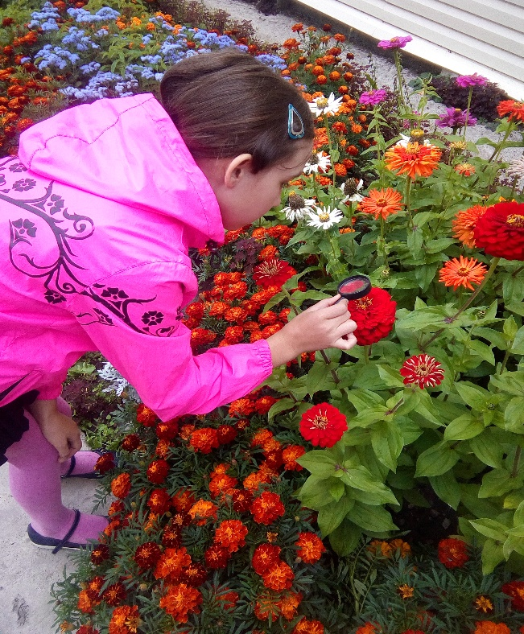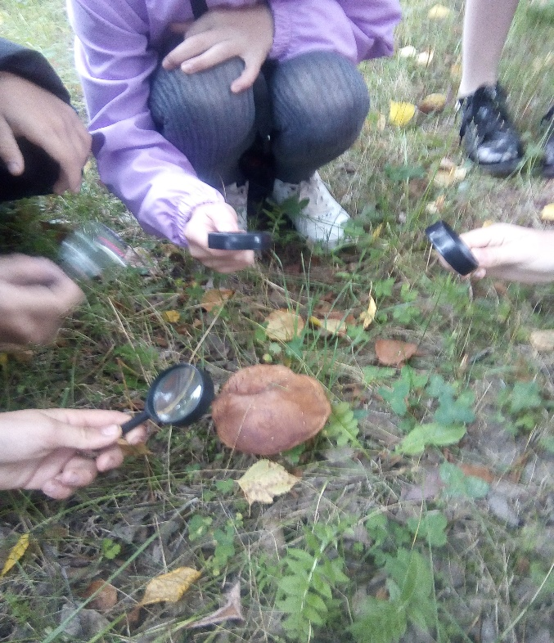

- «Арт-терапия» – духовно - нравственное направление.
Приемы Арт-терапии, используемые на пришкольном участке:
- Рисование на природе (пленэр). Занятия на пленэре учат видеть красоту природы, любить свою землю, Отчизну.
- Рисование ладошками (украсить забор, клумбы). Этот прием хорошо развивает детскую моторику рук и речь. А также это хороший рефлекторный массаж, он улучшает состояние организма в целом.
- Печать овощами и листьями (украсить забор, клумбы). Рисуя этим способом, дети не бояться ошибиться, так как все легко можно исправить, а из ошибки легко можно придумать что-то новое, и ребенок обретает уверенность в себе, начинает чувствовать себя настоящим художником. У него появляется интерес, а вместе с тем и желание рисовать.
- Рисование мятой бумагой (украсить забор, клумбы). Этот прием дает детям простор для воображения и отличную гимнастику для детских рук и пальчиков. Развивает творческие способности, интерес к рисованию, воображение, мышление, мелкую моторику рук и координацию движений. А также развивает эстетическое восприятие, фантазию, активность и аккуратность в работе.;

- Кружок по дополнительному образованию «Лесовичок» – экологическое.
Цель программы научить детей удивляться природе, отзываясь на ее красоту, восхищаясь ее "разумом". Приобщая детей к духовности, мы учим их осознавать красоту природы. Эстетическое отношение к природе помогает решать задачи экологического восприятия, способствует нравственному отношению к ней. Пришкольный участок, это территория, которая помогает достигнуть этой цели.
В рамках кружка ежегодно проходят акции «Подари пернатым дом», «Столовая для пернатых», где учащиеся сами проектируют и мастерят скворечники и кормушки. В течение учебного года школьники наблюдают за активностью оседлых, кочующих и перелетных птиц.
. 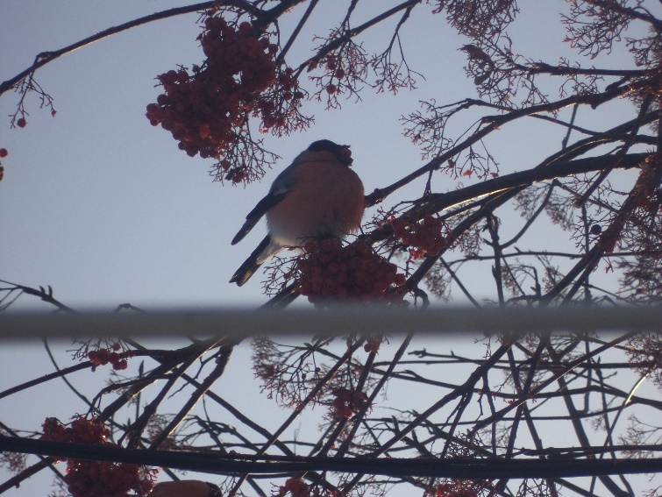

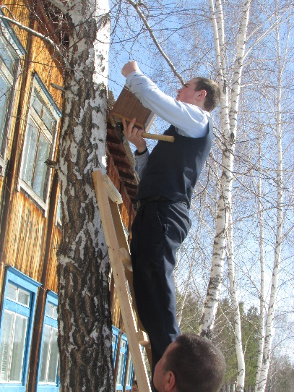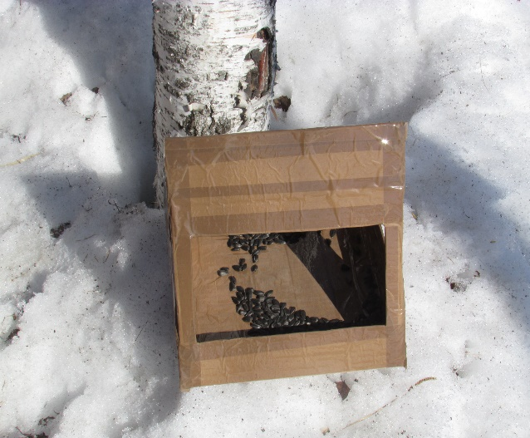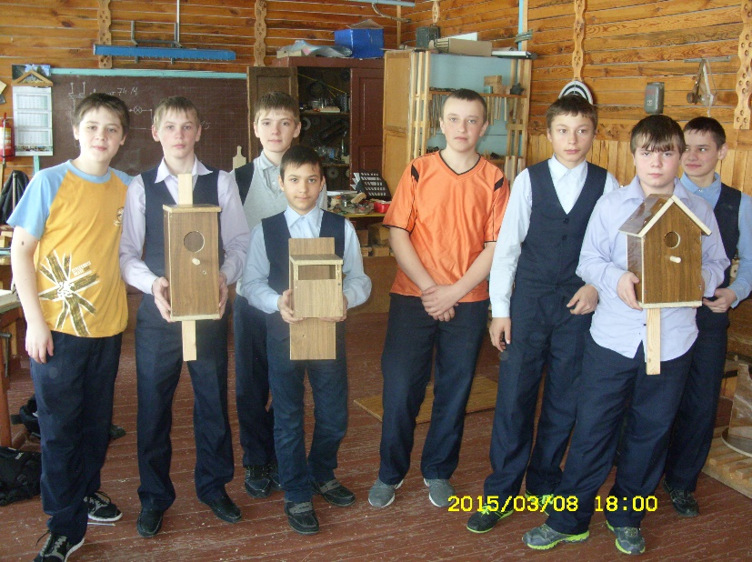

Особое внимание уделяется современному озеленению пришкольной территории: красиво устроенные клумбы, малые формы, элементы ландшафта оказывают влияние на настроение человека, его здоровье, создают благоприятный микроклимат в ученическом коллективе. По благоустройству центрального входа и созданию зоны отдыха был разработан и реализован детьми совместно со взрослыми проект «Тропинка в детство».
Учащиеся, работая над реализацией проекта, направленного на практическую отработку элементов ландшафтного дизайна, формировали умения и навыки проектирования и макетирования при оформлении ландшафта территории.

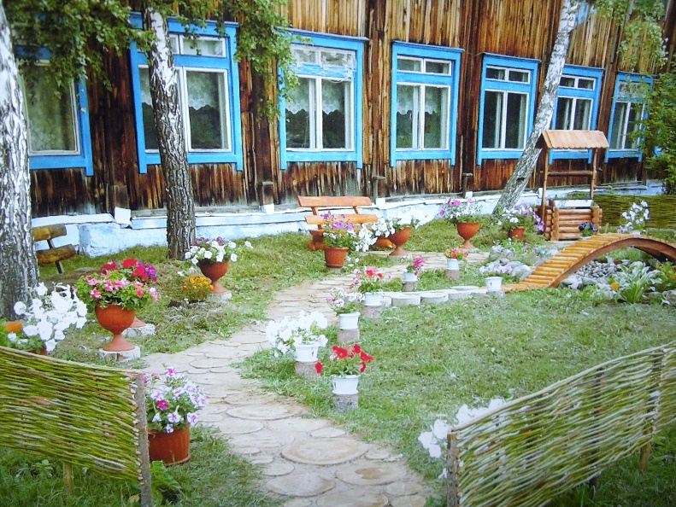
Нами были достигнуты следующие результаты:
- взаимодействие учащихся, родителей, работников образовательного учреждения и жителей села;
- создание атмосферы сотрудничества между всеми участниками проекта;
- улучшение эстетического вида центрального (парадного) входа;
- рациональное использование площади пришкольного участка (создание зоны отдыха);
- проведение научно-исследовательской деятельности с практической направленностью;
- создание атмосферы сотрудничества между всеми участниками проекта;
- проявление фантазии, творчества, инициативы и трудолюбия у детей и взрослых.

